**D801** *Scheda creata il 6 aprile 2024*

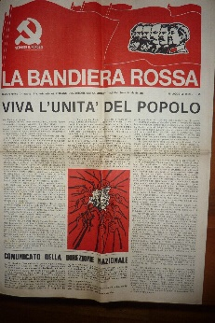

**Descrizione storico-bibliografica**

**\*Servire il popolo** : organo dell'Unione dei comunisti italiani (marxisti-leninisti). - N. unico (novembre 1968)-anno 8, n. 2 (30 gennaio 1975). - Roma ; Milano : [s.n.], 1968-1975. – 8 volumi ; 49 cm. ((Mensile, dal 1969 quindicinale; poi settimanale. - Direttore responsabile: Stefano Maffei; poi: Anna Tortorella, Giuseppe Mai, Giovanni Graziani. - Il complemento del titolo varia: dall'anno 2, n. 9 (luglio 1969): organo della Direzione nazionale dell'Unione ... ; dal n. 15/16 (settembre 1969): organo del Comitato centrale dell'Unione ... ; dall'anno 5, n. 15 (aprile 1972): organo del Partito comunista (marxista-leninista) italiano. - Il formato varia. - TO00201682; UBO1629723

\***Servire il popolo** : rivista teorica del Partito comunista (marxista-leninista) italiano. - N. 1 (1 maggio 1975)- . - Milano : [s. n.], 1975. – 1 volume ; 24 cm. ((Periodicità non determinata. - MIL0633410

Continua con: La *voce operaia [Q1009]

Autore: Unione dei comunisti italiani; Partito comunista (marxista-leninista) italiano

Soggetti: Politica – Periodici; Leninismo – Periodici; Maoismo - Periodici

La \***bandiera rossa** : numero unico : organo dell'Unione dei comunisti italiani (marxisti-leninisti). – 15 agosto 1969. - Roma : Uci (m-l), 1969. – 1 volume : ill. ; 49 cm. ((Prima del titolo: Servire il popolo. - LO11067564

Autore: Unione dei comunisti italiani (marxisti-leninisti)

**Informazioni storico-bibliografiche**

«Servire il Popolo» – slogan maoista e titolo di un'intera sezione di citazioni del “libretto rosso” – diviene la testata della formazione che, sin dalla sua  nascita nell'autunno 1968, si candidava ad autentica interprete del maoismo. A partire dalla primavera 1969, essa divenne quindicinale e poi, nell'autunno '69, settimanale, mantenendo una cadenza oscillante tra queste due fino allo scioglimento del “Partito” nel 1975. A partire da allora, «Servire il Popolo» cessò definitivamente le pubblicazioni, ma «La Voce Operaia», testata con cui fu sperimentata la creazione di un quotidiano, fece capolino come periodico irregolare nella Milano del 1976-77. <https://storicamente.org/parrinello_link5>.